TD : introduction à GNS3 et route statique

Question 4 :

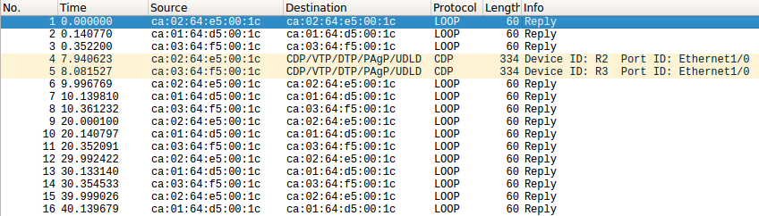
Illustration 1: Capture du lien R1 – Hub

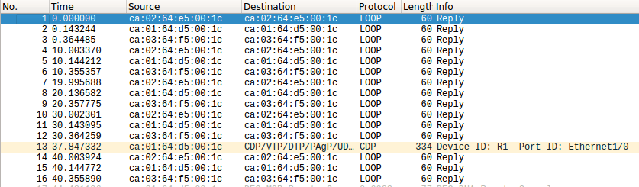
Illustration 2: Capture du lien R3 – Hub

Les captures faites sur les liens R1-Hub et R3-Hub, laisse voir des messages de protocole LOOP et CDP. Sur les messages avec des protocoles LOOP, la source (adresse MAC) est identique à la destination (adresse MAC) et l’information est toujours un Reply ; ce qui n’est pas le cas pour les messages de protocole CDP, la source (adresse MAC) est différente de la destination et l’information indique le numéro de port.
Le protocole LOOP permet de retrouver les ports qui recoivent les mêmes paquets qu’ils ont envoyé. Ces ports sont appelés des ports auto bouclés. C’est pour cette raison que la source est identique à la destination.
Le protocole CDP (Cisco Discovery Protocol) permet de retrouver le hub voisin avec lequel le routeur est connecté. C’est pour cette raison que l’information donne le port sur lequel le routeur est connecté au Hub.

Question 6 :

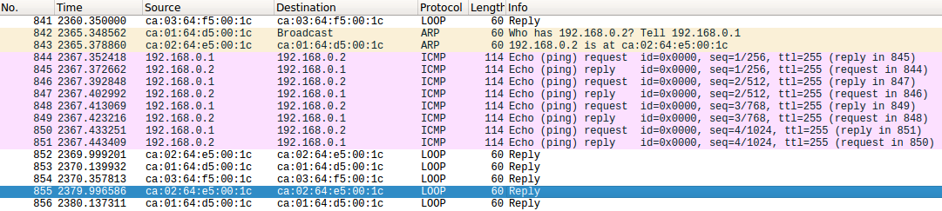
Illustration 3: Capture du lien R1 - Hub

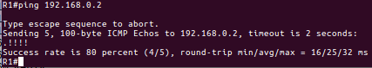
Illustration 4: Capture terminal du ping R1 vers R2

Le ping de R1 vers R2 fonctionne au bout d’environ 2 secondes.
Sur la capture entre R1 et le Hub, il y’ a d’abord deux messages de protocole ARP et ensuite des messages de protocole ICMP.
Pour les deux messages de protocole ARP, les adresses source et destination sont de type MAC, par contre pour le premier message l’adresse destination est le Broadcast.
Pour les messages de protocole ICMP, les adresses source et adresse destination sont de type ip.
Le protocole ARP (Address Resolution Protocol), permet de connaître l’adresse MAC correspondant à une adresse IP. Au début du ping R1 ne connaît pas l’adresse MAC de R2 mais peut communiquer avec le Broadcast qui connaît l’adresse MAC de tous les équipements avec lesquels il communique. En effet R1 demande au Broadcast « Who has 912.168.0.2 ? », qui lui donne l’adresse MAC demandé « 192.168.0.2 is at ca:02:64:e5:00:1c ».
Le protocole ICMP (Internet Control Message Protocol) permet à R1 d’envoyer des messages qui incluent des controles d’erreurs (si la destination est accessible, si les paquets ne sont pas tronqués ...) à R2.
Une fois que R1 connaît R2, ils peuvent donc communiquer ; R1 envoie un « echo request » à R2 avec comme source son adresse ip et comme destination l’adresse ip de R2. R2 répond à R1 avec un « echo reply » qui confirme la communication, la source est l’adresse ip de R2 et la destination l’adresse ip de R1.

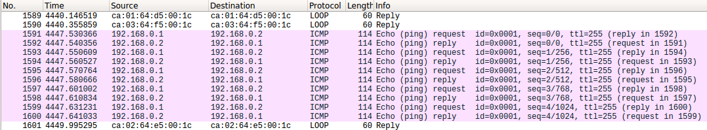
Illustration 5: Capture du lien R3 - Hub
Les messages de protocole ICMP sur la capture entre R1 et le Hub, figurent aussi sur la capture entre R3 et le Hub. Ceci est du au fait qu’ il n’existe pas de diffusion ciblée pour un Hub, c’ est à dire qu’il envoie à tous les équipements avec lesquels il est connecté les messages qu’il reçoit.

Question 7 :

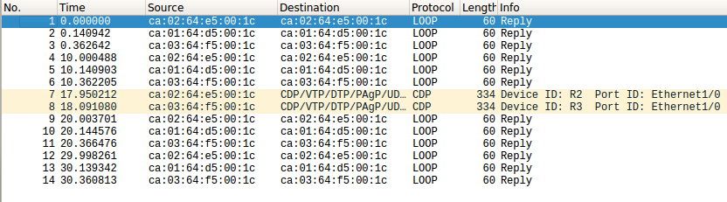
Illustration 6: Capture du lien R4 – Hub avant la configuration
Avant la configuration, la capture entre R4 et le Hub, laisse voir des messages de protocole LOOP, en effet les ports de R4 recoivent les mêmes messages qu’ils envoient, les adresses source et destination sont identiques.

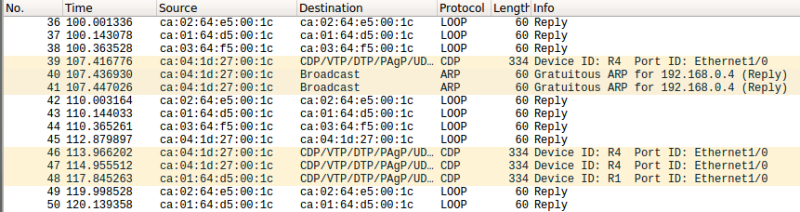
Illustration 7: Capture du lien R4 – Hub aprés la configuration
Aprés la configuration, la capture entre R4 et le Hub, laisse voir des messages de protocole CDP et ARP.
CDP parce qu’il est maintenant connecté au Hub via l’interface ethernet 1/0
ARP pour communiquer au Broadcast son adresse ip pour d’éventuelles communications avec les autres équipements connectés au Hub.

Question 10 :

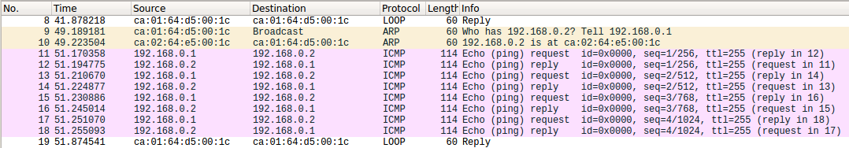
Illustration 8: Capture du lien R1 - Switch
Le ping de R1 vers R2 fonctionne bien. Sur la capture entre R1 et le switch, il y’ a des messages de protocole ARP et ICMP.
Par contre sur la capture entre R3 et le switch, il n’ y a que le message de protocole ARP.

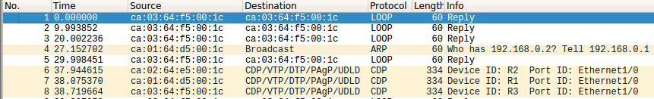
Illustration 9: Capture du lien R3 - Switch
Ceci est du au fait que, contrairement au Hub, le switch fait une diffusion ciblée, le message destiné à un équipement donné, n’ est reçu que par cet équipement ciblé.

Question 12 :

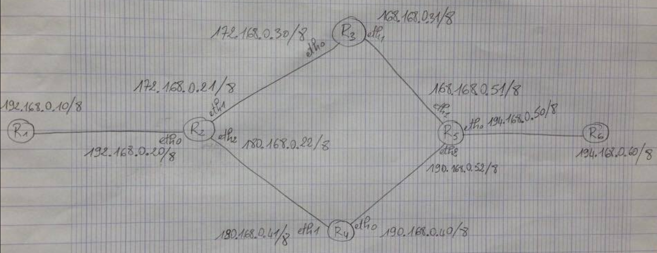
Illustration 10: Topologie
Routeur | Interface | Adresse
R1 | Ethernet 1/0 | 192.168.0.10 / 8
R2 | Ethernet 1/0 | 192.168.0.20 / 8
R2 | Ethernet 1/1 | 172.168.0.21 / 8
R2 | Ethernet 1/2 | 180.168.0.22 / 8
R3 | Ethernet 1/0 | 172.168.0.30 / 8
R3 | Ethernet 1/1 | 168.168.0.31 / 8
R4 | Ethernet 1/0 | 190.168.0.10 / 8
R4 | Ethernet 1/1 | 180.168.0.10 / 8
R5 | Ethernet 1/0 | 194.168.0.50 / 8
R5 | Ethernet 1/1 | 168.168.0.51 / 8
R5 | Ethernet 1/2 | 190.168.0.52 / 8
R6 | Ethernet 1/0 | 194.168.0.60 / 8
Question 14 :

Illustration 11: Capture du lien R2 – R3

Illustration 12: Capture du lien R4 – R2
Les routes sont faites de telle sorte que le ping de R1 vers R6 passe par R3 et que la réponse à ce ping passe par R4.
Sur la capture du lien R2 – R3, les messages sont de protocole ICMP, il n’ y a que des « echo request » avec comme information « no response found » ; ce qui est tout à fait normal puisque la réponse passe par une autre route.
Sur la capture du lien R4 – R2, les messages sont de prootocole ICMP, il n’ y a que des « echo reply » ; en effet la réponse au ping de R1 transite par R4, d’où les « echo reply ».
La réponse au ping ne peut donc être capturée que sur le lien R4 – R2.

